Сценарии использования системы (use cases)
UC1. Проверка оформления учебного документа автором и преподавателем/учителем
Атрибут | Содержание
Наименование и идентификатор | UC1. Проверка оформления учебного документа автором
Основной актор | Пользователь (автор документа или преподаватель/учитель)
Предусловие | Пользователь может быть как авторизованным, так и работать без регистрации (в гостевом режиме). Документ подготовлен в поддерживаемом формате (DOCX) и доступен для загрузки. В системе существует хотя бы один профиль требований (стандартный или созданный ранее).
Основной поток событий | 1. Пользователь выбирает функцию загрузки документа и указывает файл (DOCX, размер ≤ 50 МБ).  2. Система принимает файл, выполняет временную обработку и отображает информацию о загруженном документе.  3. Пользователь выбирает существующий профиль требований.  4. Пользователь запускает автоматическую проверку документа по выбранному профилю.  5. Система анализирует структуру и параметры оформления документа, формирует список обнаруженных нарушений с указанием типа, местоположения, фактического и требуемого значений, а также степени важности (ошибка / предупреждение / рекомендация).  6. Система отображает результаты проверки: список нарушений, процент соответствия и возможность перехода к проблемному месту в режиме просмотра документа.  7. Пользователь просматривает список нарушений, переходит к конкретным местам в документе и, при необходимости, скачивает документ с визуальными обозначениями нарушений и/или отдельный отчёт.
Альтернативные потоки | - Если документ не соответствует поддерживаемому формату или превышает размер, то система отклоняет загрузку, отображает сообщение об ошибке с указанием причины и предлагает загрузить корректный файл. Сценарий завершается или возвращается к шагу 1.  - Если система не смогла распознать структуру документа или извлечь параметры оформления (из-за повреждения файла или наличия нестандартных элементов), система выдаёт сообщение об ошибке анализа и предлагает загрузить другой файл или упростить документ.  - Если пользователь не находит нужный профиль, система предлагает создать новый профиль. Выполняется сценарий UC3. После сохранения профиля пользователь возвращается к шагу 3 основного потока.
Постусловие | Пользователь получил список нарушений с возможностью перехода к местам ошибок и/или скачал отчёт / размеченный документ.  Если пользователь авторизован – результаты проверки сохраняются в истории.  Если пользователь не авторизован – результаты проверки и созданный профиль существуют только в рамках текущей сессии и удаляются после её завершения.
Специальные требования | Система не изменяет исходный документ. Результаты носят рекомендательный характер.
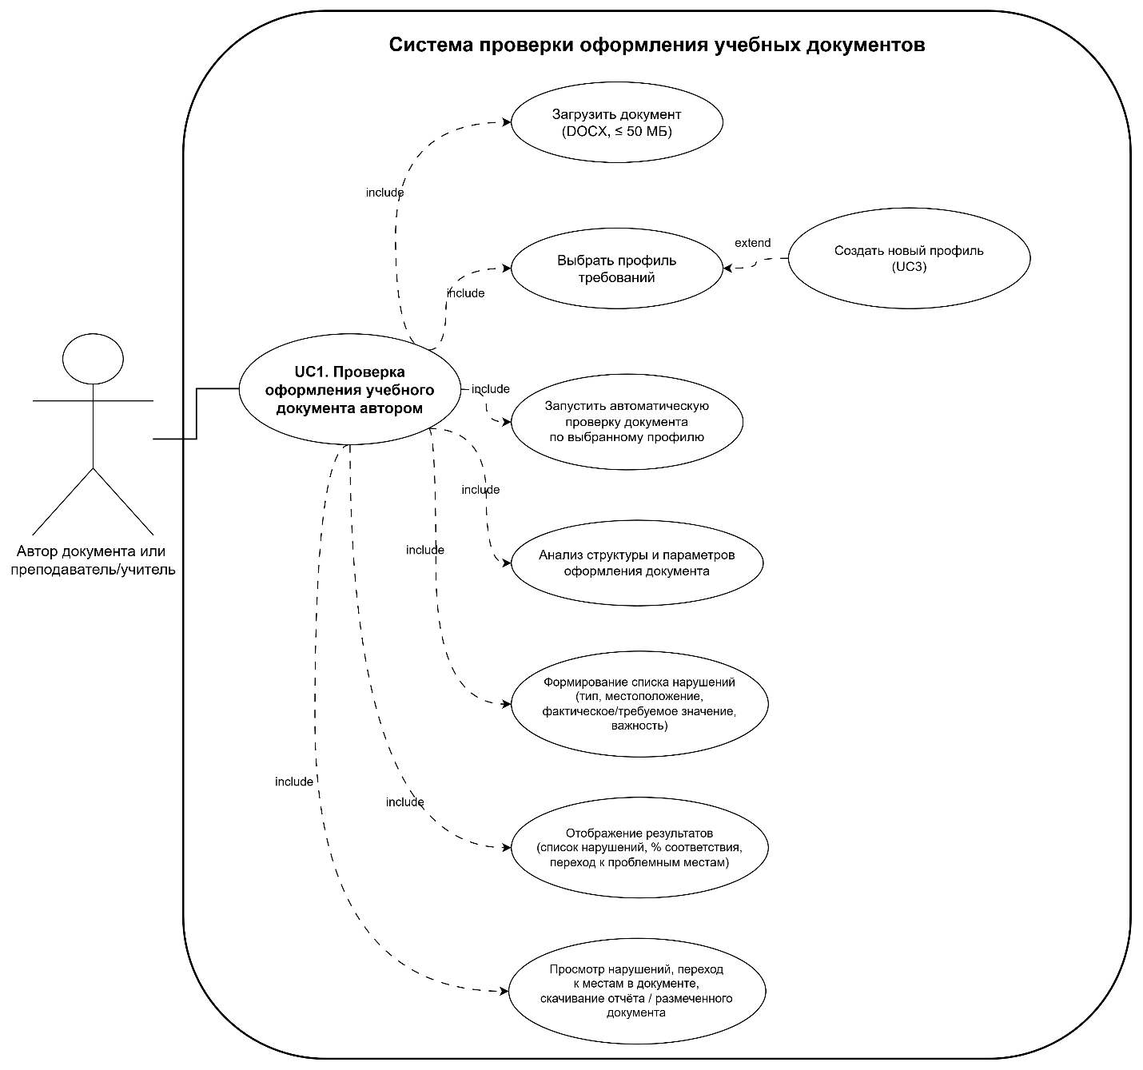
Рисунок 1 – UC1. Проверка оформления учебного документа автором и преподавателем/учителем
UC2. Просмотр истории проверок и повторная проверка документа
Атрибут | Содержание
Наименование и идентификатор | UC2. Просмотр истории проверок и повторная проверка документа
Основной актор | Пользователь (автор документа или преподаватель/учитель)
Предусловие | Пользователь авторизован в системе. У пользователя есть хотя бы один ранее проверенный документ, по которому сохранены результаты проверки. Пользователь давал согласие на сохранение документа.
Основной поток событий | - Пользователь открывает раздел «История проверок».  - Система отображает список ранее проверенных документов с краткой информацией (название документа, дата проверки, использованный профиль, количество нарушений / процент соответствия).  - Пользователь выбирает нужную запись из истории.  - Система показывает подробные результаты выбранной проверки (список нарушений, их тип, местоположение, фактические и требуемые значения).  - Пользователь при необходимости загружает исправленную версию документа и/или выбирает другой профиль требований и запускает повторную проверку.  - Система выполняет проверку и обновляет результаты.  - Пользователь просматривает новые результаты и при желании скачивает отчёт.
Альтернативные потоки | - Если у пользователя нет ни одной сохранённой проверки, система отображает сообщение «История проверок пуста» и предлагает загрузить документ для первой проверки. Сценарий завершается или переходит к UC1.  - Если пользователь только просматривает историю и не запускает новую проверку, система показывает сохранённые результаты выбранной проверки. Сценарий завершается на шаге 4.
Постусловие | Пользователь просмотрел историю проверок и/или получил актуальные результаты повторной проверки. Новые результаты (при повторной проверке) сохранены в истории.
Специальные требования | Система хранит результаты не менее чем последних 10 проверок каждого сохранённого документа.
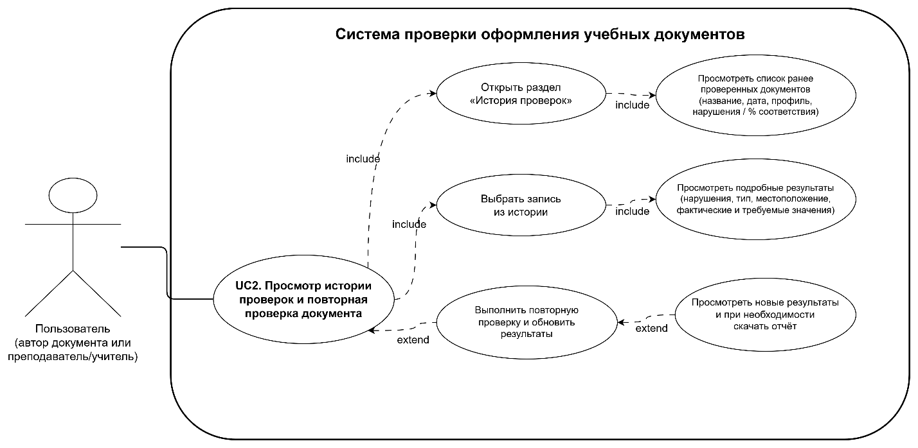
Рисунок 2 – UC2. Просмотр истории проверок и повторная проверка документа
UC3. Создание и редактирование профиля требований
Атрибут | Содержание
Наименование и идентификатор | UC3. Создание и редактирование профиля требований
Основной актор | Пользователь (автор документа или преподаватель/учитель)
Предусловие | Пользователь открыл систему (авторизация не обязательна).
Основной поток событий | - Пользователь выбирает функцию создания нового профиля требований или редактирования существующего.  - Система отображает форму профиля (название, описание, тип документа, перечень правил).  - Пользователь задаёт/изменяет параметры правил: шрифт, размер шрифта, межстрочный интервал, отступы абзацев, выравнивание, параметры заголовков, нумерацию, оформление списков, таблиц, рисунков и другие формализуемые требования.  - Пользователь указывает требуемые значения параметров и, при необходимости, степень важности правила (критическое / предупреждение / рекомендация).  - Пользователь сохраняет профиль.  - Система проверяет корректность заполнения обязательных полей и сохраняет профиль, делая его доступным для выбора при последующих проверках.
Альтернативные потоки | - Если пользователь не заполнил обязательные поля профиля, система выдаёт сообщение об ошибке с указанием незаполненных полей и предлагает их заполнить.  - Если пользователь на любом этапе отменяет создание или редактирование профиля, система не сохраняет изменения и завершает сценарий.
Постусловие | Если пользователь авторизован – созданный/отредактированный профиль сохраняется в его личном кабинете и доступен при следующих входах.  Если пользователь не авторизован – профиль существует только в рамках текущей сессии и удаляется после её завершения.
Специальные требования | Профиль должен содержать как минимум правила по шрифту, размеру шрифта, межстрочному интервалу, отступам абзацев и выравниванию. Нормативные документы (ГОСТ, методические указания) служат источниками для формирования правил, но сами по себе в систему не загружаются.
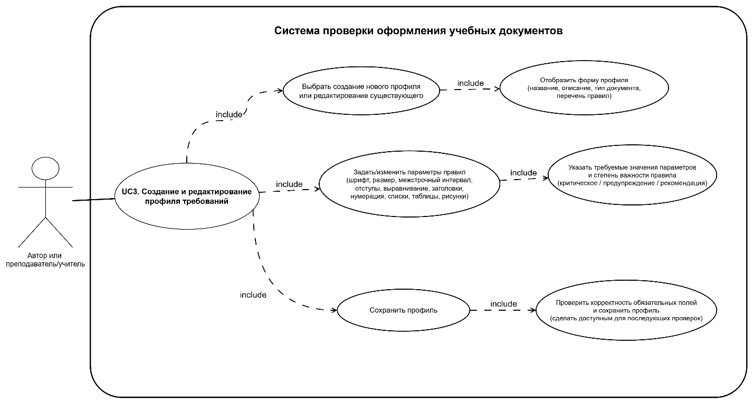
Рисунок 3 – UC3. Создание и редактирование профиля требований
Методический отдел (StH-03) является заинтересованной стороной. Его цели достигаются за счёт функциональности, которую используют авторы и преподаватели/учителя.

